**THU THẬP, LÀM RÕ YÊU CẦU CỦA ỨNG DỤNG**

Nhóm STT 77 - Thành viên nhóm

1. Giang Vũ Hoàng Tuấn - 19490911 – hoangtuandrive@gmail.com
2. Trần Hoàng Long – 19493061 – tranhoanglong720@gmail.com

*Tên ứng dụng:* **Chương trình ứng dụng Hệ thống quản lý bán hàng trực tuyến.**

Thời gian thực hiện:

1. **Đặc tả yêu cầu:**
2. **Khảo sát yêu cầu**

● Xây dựng một website thương mại điện tử.

● Quản lý được các mẫu thiết bị điện tử hiện tại của cửa hàng bằng ứng dụng desktop.

● Việc quản lý trở nên thuận tiện hơn cho chủ cửa hàng cùng với quản trị viên khi muốn sửa đổi, xóa hoặc thêm một sản phẩm mới bằng ứng dụng desktop.

● Giải quyết, hỗ trợ các công việc liên quan đến hoạt động hằng ngày của cửa hàng.

● Ứng dụng công nghệ thông tin vào việc giảm thiểu công sức, tiết kiệm thời gian cho các hoạt động của việc kinh doanh.

● Chương trình phải đáp ứng được các tác vụ cơ bản, đồng thời phải hoạt động ổn định và có hiệu suất cao, đảm bảo được hiệu quả khi lượng dữ liệu lớn.

● Đặc biệt, chương trình phải phù hợp với nghiệp vụ của một số nhân viên ở các bộ phận trong nhà hàng nhằm giúp giảm thiểu thời gian và công sức bỏ ra so với việc ghi chép thông qua sổ sách như trước đây. Đồng thời có khả năng mở rộng, nâng cấp khi cần thiết.

1. **Quy trình nghiệp vụ**

**Bước 1**: Khách hàng truy cập vào website của cửa hàng

**Bước 2**: Khách hàng tìm kiếm và lựa chọn sản phẩm để thêm vào giỏ hàng

**Bước 3:** Khách hàng kiểm tra giỏ hàng và nhấn nút thanh toán

**Bước 4:** Hệ thống kiểm tra khách hàng đã đăng nhập vào website hay chưa

* Nếu khách hàng chưa đăng nhập, hệ thống yêu cầu khách hàng đăng nhập vào tài khoản khách hàng.
* Nếu khách hàng chưa có tài khoản, hệ thống yêu cầu khách hàng đăng ký tài khoản.

**Bước 5:** Khách hàng chọn phương thức thanh toán và điền thông tin liên lạc để xác nhận thanh toán.

**Bước 6:** Nhân viên cửa hàng nhận yêu cầu mua hàng và xác nhận đơn hàng.

**Bước 7:** Nhân viên tiến hành giao hàng. Giao hàng xong thì nhân viên xác nhận đã giao hàng trên hệ thống.

**Bước 8:** Khách hàng có thể kiểm tra lại đơn hàng trên hệ thống và xác nhận. Hệ thống tự xác nhận thay khách hàng sau 5 ngày.

***Quy định khi thuê phòng hát:***

**+** Khi khách đặt phòng thì số giờ thuê được tính tối thiểu là 30 phút, số giờ thuê tối đa không giới hạn.

1. **Danh sách các câu hỏi khi thu thập và làm rõ yêu cầu của ứng dụng quản lý quán Karaoke Diamond**

| ***STT*** | ***Câu hỏi (Questions)*** | ***Trả lời (Answers)*** | ***Ghi chú*** |
| --- | --- | --- | --- |
| 1. | Ứng dụng chạy trên hệ điều hành gì? | Windows. |  |
| 2. | Ngôn ngữ xây dựng trong phần mềm? (Tiếng Việt, Tiếng Anh, …) | Tiếng Việt. |  |
| 3. | Người sử dụng cần bao nhiêu chức năng? | Đặt phòng, trả phòng, quản lý dịch vụ, đặt dịch vụ, thống kê doanh thu, thống kê số lần khách đến, quản lý nhân viên, phòng hát, khách hàng |  |
| 4. | Giao diện màn hình có được phóng to tối đa màn hình hay không? | Có. |  |
| 5. | Ứng dụng có cần phân quyền không? | Ứng dụng cần phân quyền cho nhân viên lễ tân: đặt phòng, trả phòng, đặt dịch vụ cho khách, cập nhật thông tin cho khách hàng  Quản lý cần thực hiện các công việc quản lý khách hàng, quản lý thông tin phòng, quản lý thông tin nhân viên, quản lý dịch vụ  Quản lý cần thống kê các thông tin doanh thu, thống kê số lần khách đến.  Chủ quán có thể làm các chức năng của quản lý, đồng thời có thể quản lý những người quản lý của quán. |  |
| 6. | Ứng dụng phân quyền cho những ai? | Chủ quán, nhân viên lễ tân, người quản lý |  |
| 7. | Người dùng có tài khoản riêng để đăng nhập không? | Có. |  |
| 8. | Mật khẩu có cần điều kiện gì không? | Mật khẩu cần tối thiểu 8 ký tự cả chữ lẫn số. |  |
| 9. | Người dùng có thể đổi mật khẩu không? | Có. |  |
| 10. | Người sử dụng có sử dụng chuột kết hợp bàn phím để nhập dữ liệu không? | Có. |  |
| 11. | Trang chủ của chương trình thể hiện chức năng  gì? | Hiển thị thông tin quán, logo, chức năng: đổi mật khẩu, đăng xuất. |  |
| 12. | Chương trình cần quản lí những danh mục nào? | Quản lí phòng, nhân viên, dịch vụ, khách hàng, thống kê doanh thu, số lần khách đến quán. |  |
| 13. | Quản lý phòng, nhân viên, dịch vụ, khách hàng cần những chức năng? | Thêm, xóa, cập nhật, tìm kiếm, lọc theo yêu cầu.  Riêng quản lí khách hàng chỉ có chức năng tìm kiếm, cập nhật và xem những khách sinh nhật trong hôm nay. |  |
| 14. | Tìm kiếm khách hàng bất kì theo dữ kiện gì? | Mã khách hàng, họ tên, SĐT, ngày sinh, CMND. | Có thể tìm kiếm kết hợp theo tất cả dữ kiện được nhập |
| 15. | Tìm kiếm nhân viên theo dữ kiện gì? | Mã nhân viên, họ tên, SĐT, ngày sinh, CMND, ca làm việc, chức vụ. | Có thể tìm kiếm kết hợp theo tất cả dữ kiện được nhập |
| 16. | Tìm kiếm phòng theo dữ kiện gì? | Mã phòng, tên phòng, loại phòng, trạng thái, giá phòng (đưa khoảng giá trị) | Có thể tìm kiếm kết hợp theo tất cả dữ kiện được nhập |
| 17. | Tìm kiếm dịch vụ theo dữ kiện gì? | Mã dịch vụ, tên dịch vụ, tình trạng tồn kho, giá tiền (đưa khoảng giá trị) | Có thể tìm kiếm kết hợp theo tất cả dữ kiện được nhập |
| 18. | Thông tin phòng hát cần những thông tin gì? | Mã phòng, tên phòng, giá tiền, loại phòng, trạng thái | Có thể tìm kiếm kết hợp theo tất cả dữ kiện được nhập |
| 19. | Có bao nhiêu loại phòng? | Có 2 loại: Thường và VIP |  |
| 20. | Có bao nhiêu cách đặt phòng? | Một cách là đặt trực tiếp tại quầy lễ tân (không cho đặt trước). |  |
| 21. | Số giờ tối đa cho 1 lần đặt phòng là bao nhiêu? | Không giới hạn. |  |
| 22. | Ngoài việc kinh doanh về phòng thuê hát karaoke, cơ sở còn kinh doanh các dịch vụ, sản phẩm nào khác không? | Dịch vụ ăn uống bao gồm: Trái cây, nước ngọt, bia, thức ăn,… |  |
| 23. | Thống kê gồm những mục nào? | Thống kê doanh thu, thống kê số lần đến của khách hàng. |  |
| 24. | Danh mục thống kê doanh thu gồm những thành phần gì? | Gồm danh sách hóa đơn và chức năng tìm kiếm theo khoảng thời gian cần thống kê, mã hóa đơn, có thể xem danh sách dịch vụ đã bán trong thời gian thống kê tương ứng và có thể xem lại chi tiết hóa đơn của bất kỳ hóa đơn nào trên bảng thống kê. |  |
| 25. | Danh mục thống kê số lần khách đến gồm những thành phần gì? | Tìm kiếm các khách hàng đến quán trong khoảng thời gian cần thống kê, hoặc tìm theo mã khách hàng và có thể xem lại những lần đến quán của khách hàng bất kỳ trên bảng thống kê. |  |
| 26. | Cách thanh toán thế nào khi trả phòng? | Thanh toán bằng tiền mặt trực tiếp tại quầy. |  |
| 27. | Hóa đơn trả phòng gồm những gì? | Tên phòng, loại phòng, giá phòng, thời gian đi/ đến, tên khách hàng, tên nhân viên, giờ thuê, tiền phòng, tiền dịch vụ, tổng tiền. |  |
| 28. | Số tiền thanh toán khi trả phòng được tính như thế nào? | Số giờ sử dụng phòng * giá tiền + tiền sử dụng dịch vụ. |  |
| 29. | Có tính thuế VAT kèm theo hóa đơn thanh toán không? | Không. |  |
| 30. | Thời gian đặt phòng và trả phòng được tính như nào? | Thời gian đặt phòng là thời gian hiện tại.  Thời gian trả phòng là thời gian khi thanh toán xong. |  |
| 31. | Thời gian sử dụng phòng tính như thế nào? | Tính từ lúc đặt phòng đến lúc trả phòng xem bao nhiêu giờ.  Sử dụng phòng dưới 30 phút thì tính là 30 phút. |  |
| 32. | Chương trình sử dụng những màu sắc nào làm chủ đạo? | Trắng và xanh dương, xanh lá cây. |  |
| 33. | Có chia ca làm việc cho nhân viên không? Nếu có thì gồm những ca nào? | Có chia ca làm việc, mỗi ca ứng với mức lương khác nhau, gồm có ca:  8:00 AM-4:00PM  4:00PM-12:00AM  12:00AM-8:00AM |  |
| 34. | Dữ liệu gốc (thông tin dịch vụ, phòng,…) có thể thay đổi không? | Có. | Quản lý và chủ quán có thể thay đổi |
| 35. | Giao diện đặt phòng gồm những thành phần gì? | Tìm kiếm khách hàng cũ thông qua SĐT, đặt phòng cho khách dựa vào thông tin được nhập, hủy đặt phòng khi đặt nhầm, đặt dịch vụ cho phòng, danh sách phòng trống và danh sách phòng đã đặt, tìm kiếm khách đã đặt phòng thông qua tên khách hàng. |  |
| 36. | Giao diện trả phòng gồm những thành phần gì? | Danh sách phòng cần trả, thông tin hóa đơn, nút in hóa đơn và nút thanh toán. |  |
| 37. | Giao diện đặt dịch vụ gồm những thành phần gì? | Danh sách các dịch vụ, ô nhập số lượng dịch vụ cần đặt/hủy, 2 ô tìm kiếm phòng và dịch vụ cần đặt, 2 nút đặt/hủy dịch vụ và danh sách hóa đơn dịch vụ của phòng cần đặt. |  |
| 38. | Có cần hiển thị giờ đã và đang sử dụng của các phòng không? | Không cần | Chỉ cần hiển thị giờ đã sử dụng của các phòng |
| 39. | Chương trình có cần thông qua máy tính sử dụng các công cụ hiện đại khác như: máy in, máy quét mã vạch,… không? | Không cần. |  |

1. **Yêu cần chức năng/phi chức năng của ứng dụng**

Yêu cầu chức năng:

● Ứng dụng phải có các tính năng cơ bản phù hợp với các thao tác nghiệp vụ của những cửa hàng kinh doanh Laptop hoặc các thiết bị điện tử. Các nghiệp vụ chính bao gồm: Hệ thống, người dùng và quản trị viên.

● Hệ thống: Đăng ký, đăng nhập

● Người dùng: Quản lý và chỉnh sửa thông tin cá nhân, thêm sản phẩm vào giỏ hàng và đặt hàng, thanh toán (2 hình thức: Stripe, Thanh toán khi nhận hàng), đánh giá sản phẩm, bình luận sản phẩm.

● Quản trị viên: Quản lý và chỉnh sửa các mục chức năng, thống kê, thêm xóa sửa bài viết.

Yêu cầu phi chức năng:

* Yêu cầu của người sử dụng: thân thiện, dễ sử dụng, dễ thao tác, không quá rối
* Độ tin cậy, có tính bảo mật, thời gian đáp ứng, các yêu cầu về lưu trữ

1. **Sơ đồ phân cấp chức năng của ứng dụng**

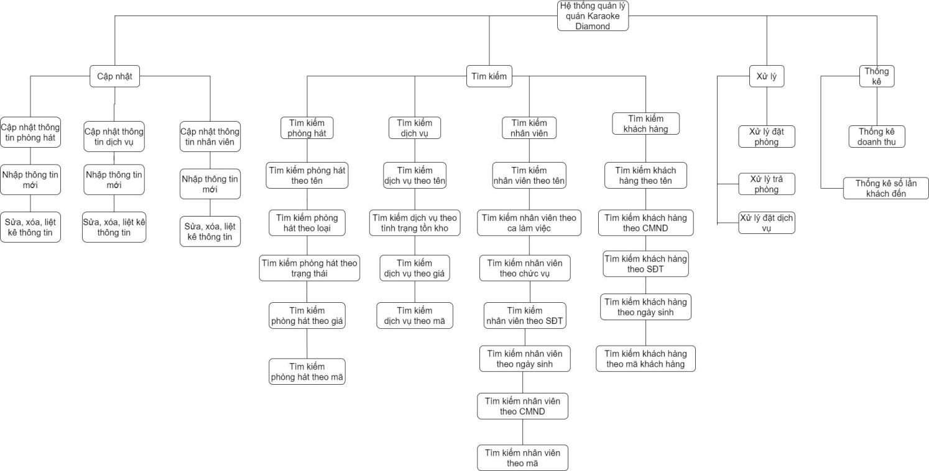

1. **Các chức năng chính cho ứng dụng (Mục tiêu của ứng dụng)**

* Quản lý thông tin khách hàng (tìm kiếm, cập nhật, liệt kê danh sách)
* Quản lý thông tin phòng hát (thêm, xóa, cập nhật, tìm kiếm, liệt kê danh sách)
* Quản lý thông tin nhân viên (thêm, xóa, cập nhật, tìm kiếm, liệt kê danh sách)
* Quản lý thông tin dịch vụ (thêm, xóa, cập nhật, tìm kiếm, liệt kê danh sách)
* Quản lý thông tin đặt - trả phòng (cập nhật, tìm kiếm, liệt kê danh sách)
* Quản lý thống kê doanh thu (tìm kiếm, sắp xếp, liệt kê danh sách)
* Quản lý thống kê số lần khách đến quán (tìm kiếm, sắp xếp, liệt kê danh sách)
* Quản lý người dùng ứng dụng (đăng nhập, đổi mật khẩu)
* Lập hóa đơn